**BASE DE DATOS**

En este documento se presenta el modelo E/R de la base de datos CrimeBook, su paso a tablas y una explicación del significado de los datos almacenados en cada una de esas tablas.

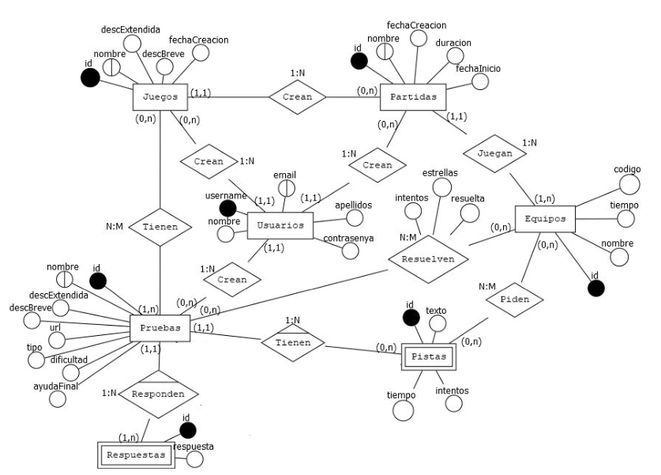

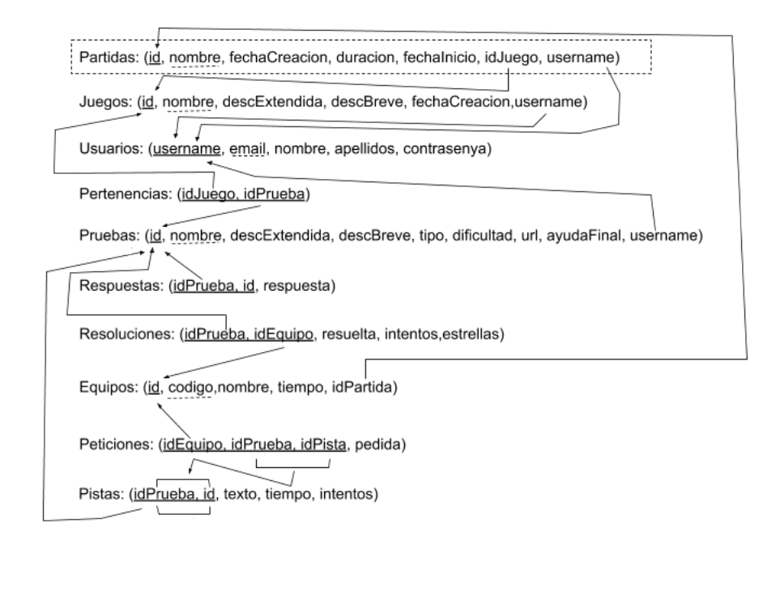

**Usuarios:**

En esta tabla se almacenan los usuarios que pueden administrar la aplicación, es decir, crear juegos, partidas, etc. Por cada usuario se guardará un nickname único para cada uno (clave primaria), la contraseña, el nombre, el apellido y un email.

**Juegos:**

De cada juego se almacenará una id como clave principal, el nombre del juego, una descripción breve y otra extensa para la explicación del juego, la fecha en la que se creó este mismo (dd/mm/yy) y la referencia al usuario creador del juego que estará almacenado en la tabla Usuarios.

**Pruebas:**

Para las pruebas se guardará el id (clave principal), el nombre de la prueba, una breve descripción de la prueba a realizar, y otra descripción más extensa, el tipo de prueba (si es prueba final o no), su dificultad (fácil, normal o difícil), una URL para el contenido multimedia asociado, un campo de ayudaFinal para añadir más texto a las pruebas finales y finalmente el campo username que será una referencia a un usuario de la tabla Usuarios que coincidirá con el creador de la prueba.

**Respuestas:**

Para cada prueba se almacenan las posibles respuestas que tiene. Para ello se almacena el identificador de la prueba, el identificador de la solución (ambos campos formarán la clave de la tabla) y la solución o respuesta.

**Pistas:**

En las pistas se almacenará el identificador de la prueba a la que pertenece la pista y el identificador propio de la pista (ambos campos forman clave primaria) y el texto de la propia pista. Además, se guardarán el tiempo que debe pasar o el número de intentos que debe realizar el jugador que para pueda consultar esta pista.

**Pertenencias:**

Es la tabla que sirve para relacionar un juego con todas las pruebas de la que se compone. Una misma prueba puede estar en varios juegos.

**Partidas:**

Por lo que conta a esta entidad, almacenará los siguientes datos: el identificador (como clave primaria), el nombre de la partida, la fecha en la cual se crea la partida (dd/mm/yy), la duración que tendrá (mm:ss), la fecha en la se comenzará la partida (dd/mm/yy - hh:mm:ss), una referencia al juago al que está asociado dicha partida, una referencia usuario del creador de la partida.

**Equipos:**

En cuanto a los equipos se almacenará su identificador (clase principal), un código que se utilizará para acceder al juego y por lo tanto es único, el nombre del equipo, la referencia a la partida que van a jugar y por último, la duración que ha tenido el equipo en resolver toda la partida (mm:ss).

**Resoluciones:**

En esta tabla se almacenan las pruebas que tiene un equipo en una partida y para cada una de ellas se almacena el identificador de la prueba, el identificador del equipo (ambas claves primarias), si ha sido resuelta o no, el número de intentos y la valoración que ha hecho de la prueba (estrellas).

**Peticiones:**

En esta tabla se almacenan las peticiones de pistas que realizan los equipos, concretamente se guardarán el identificador del equipo, el identificador de la prueba y el identificador de la pista.